Descargar fotos en alta aquí
Delaviuda adapta los grandes clásicos de la Navidad a las nuevas tendencias de consumo
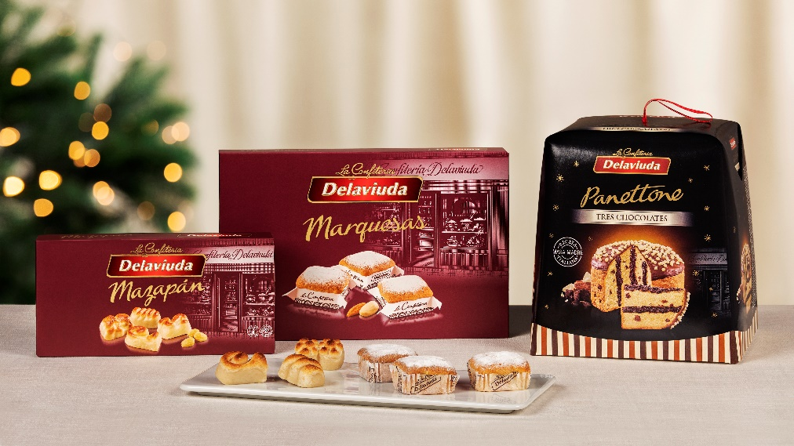
- La marca referente en pastelería navideña amplía su oferta con la nueva Bandeja Tradición y el Mazapán Air Fryer, una propuesta que permite disfrutar de este clásico como recién hecho en solo un minuto.

- Delaviuda, líder marquista en panettones, incorpora el nuevo Panettone Cremoso Speculoos, inspirado en uno de los sabores más demandados por los consumidores.

- La categoría de bombones crece con nuevas variedades de sabor a ChocoBom Blanco de Gullón, Speculoos, Turrón y Avellana, una propuesta que responde a la búsqueda de sabores cada vez más indulgentes y reconocibles.

Madrid, 23 de septiembre de 2026. Delaviuda, la marca número 1 de pastelería navideña, vuelve a demostrar esta Navidad que tradición e innovación pueden avanzar de la mano. A través de nuevos formatos, sabores y experiencias de consumo, la marca continúa evolucionando algunas de sus categorías más emblemáticas desde la escucha constante del consumidor, la detección de tendencias y la capacidad de reinterpretar los productos de siempre para que sigan siendo relevantes generación tras generación.

Los clásicos de siempre, adaptados a nuevas formas de consumo
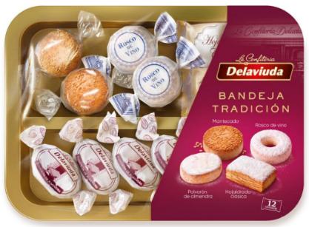
Como marca referente en pastelería navideña, Delaviuda destaca la nueva Bandeja Tradición, una selección que reúne algunos de los dulces más representativos de la Navidad —polvorones, mantecados, roscos de vino y hojaldrinas— en un formato pensado para compartir y completar la mesa navideña con las especialidades imprescindibles de estas fechas.
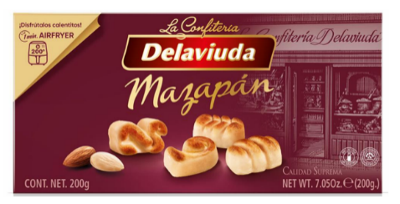
Además, adapta uno de los productos más icónicos de la Navidad a las nuevas tendencias y experiencias de consumo con el nuevo Mazapán Air Fryer. En solo un minuto, esta versión permite disfrutar de un mazapán con el atractivo de estar como recién hecho: ligeramente dorado por fuera y tierno por dentro, manteniendo intacta la receta de siempre y alineándola con las nuevas rutinas del hogar.

Liderando, un año más, la categoría del panettone
Delaviuda continúa consolidando su posición como líder marquista en panettones ampliando una gama que año tras año conecta con las preferencias de los consumidores.
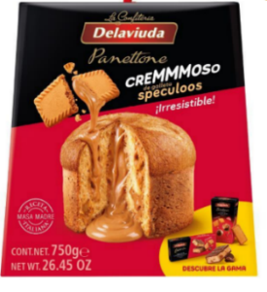
El nuevo Panettone Cremoso Speculoos, elaborado con una masa esponjosa y un cremoso relleno de speculoos, responde a la creciente demanda de propuestas más indulgentes y experienciales y refuerza el liderazgo de Delaviuda en una de las categorías de mayor crecimiento de los últimos años.

Nuevos sabores para conquistar a nuevos consumidores
La innovación también se traslada a la categoría de bombones, donde Delaviuda amplía su oferta con sabores altamente reconocibles por el consumidor.

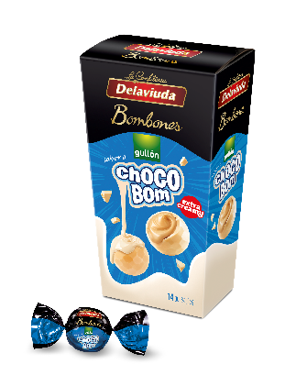
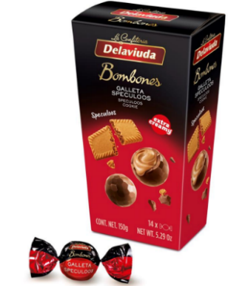
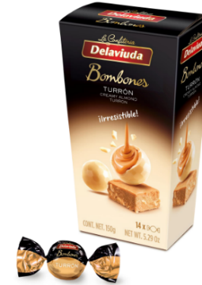

La marca presenta los nuevos Bombones sabor ChocoBom Blanco de Gullón, inspirados en una de las galletas más consumidas por los más jóvenes; los Bombones de Turrón, que reinterpretan uno de los sabores más tradicionales de la Navidad; y, los Bombones Speculoos, que trasladan el característico sabor de esta popular galleta a un bombón de relleno cremoso.
“La campaña de Navidad sigue siendo un momento clave para Delaviuda y una gran oportunidad para seguir impulsando la innovación desde nuestras categorías más emblemáticas. En un contexto en el que los hábitos y expectativas de los consumidores evolucionan, trabajamos para adaptar los productos de siempre a nuevas formas de consumo, con propuestas que aportan valor, generan experiencias y mantienen intactos la calidad, el sabor y la esencia que definen a nuestra marca”, declara María Herranz, Directora de Marketing de Delaviuda Confectionery Group.

Acerca de Delaviuda Confectionery Group

Fundada hace casi 100 años, Delaviuda CG es un grupo familiar especializado en la elaboración de productos de confitería, barritas y snacks, que comercializa en el sector gran consumo bajo las marcas Delaviuda y El Almendro, y en el sector premium directo consumidor con Cacao Sampaka.

Inmerso en un proceso de transformación, la estrategia de Delaviuda CG pasa por avanzar en internacionalización, desestacionalización e innovación. Tres retos estratégicos, que, impulsados por la digitalización y una gestión enfocada en las personas, velan por el crecimiento sostenido del Grupo.
Con el certificado en conciliación 

Para más información de prensa, contacta con:
Lidia Bravo I Elena Pérez
lbravo@atrevia.com I epaguilera@atrevia.com
673 33 98 46 I 722 37 49 10

